1η άσκηση

Αιτιολόγηση αποδεκτότητας Ευρετικής Συνάρτησης

Για την ευρετική συνάρτηση θεωρήσαμε ότι ανταλλάσσουμε Άσπρες με Μαύρες σφαίρες αντί για να μετακινούμε μία σφαίρα στην κενή θέση. Το κόστος της ανταλλαγής (k) είναι ίσο με την απόσταση των 2 σφαιρών χωρίς την απαίτηση $k≤N$. Γενικά για ένα ζεύγος Α και Μ το ελάχιστο πραγματικό κόστος ($k_{min}$) το έχουμε εάν η M τοποθετηθεί αριστερά της Α με μία κίνηση τότε $k_{min}=j-i+1$. Η h(n) μας δίνει πάντα $h\left(n\right)=j-i<k_{min}$ για κάθε ζεύγος Α-Μ. Άρα η συνάρτηση μας είναι **αποδεκτή**.

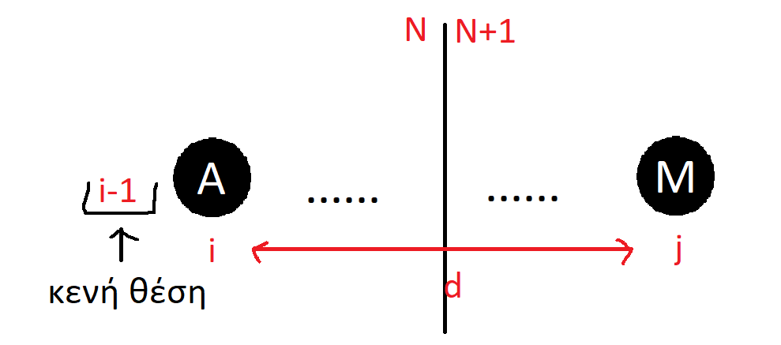

Εξήγηση Υλοποίησης

Στον υπολογισμό της ευρετικής συνάρτησης βρίσκουμε τις θέσεις από τις άσπρες σφαίρες μέσα στις πρώτες N θέσεις. Έπειτα αντιστοιχούμε την κάθε άσπρη σφαίρα με μία μαύρη από τη θέση Ν+1 μέχρι 2Ν+1. Υπολογίζουμε την απόσταση του κάθε ζεύγους και τέλος προσθέτουμε όλες τις αποστάσεις για να βγάλουμε το αποτέλεσμα (h(n)). Το αποτέλεσμα αυτό αποτελεί μια υποεκτίμηση του πραγματικού κόστους.